新 书 推 荐

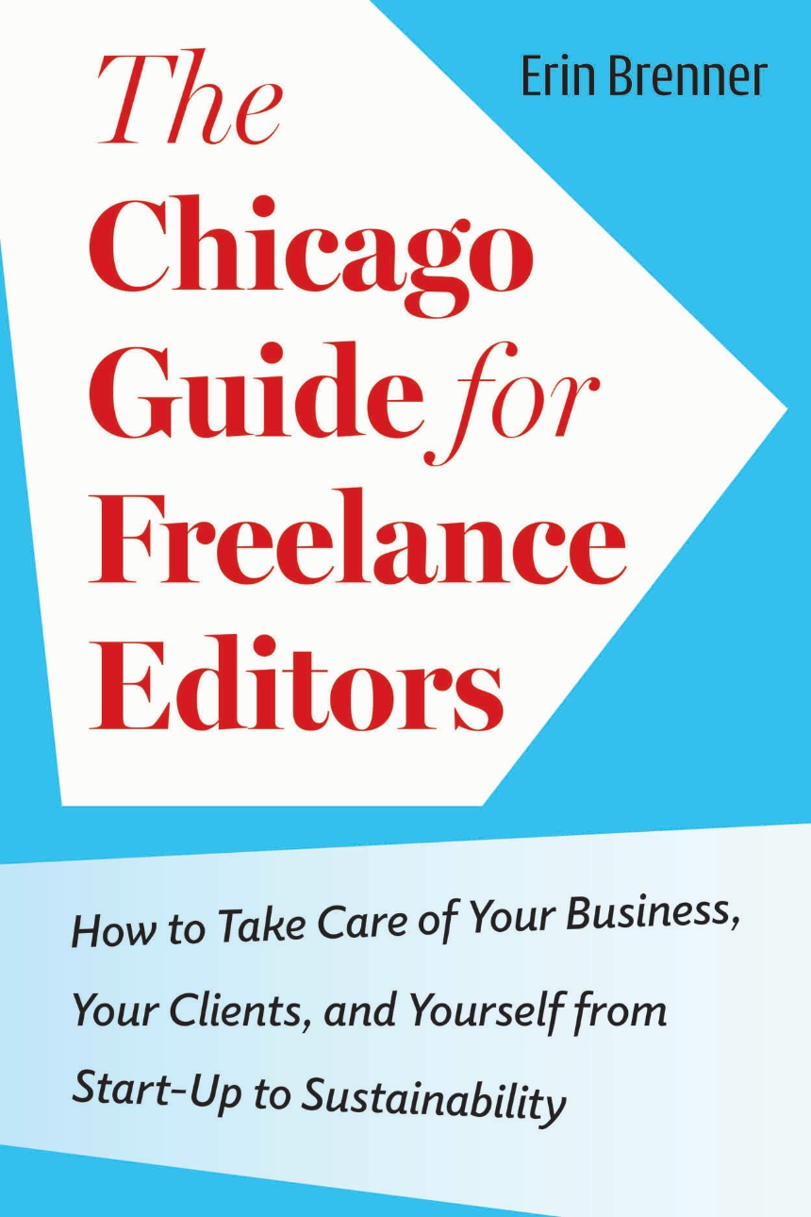
中文书名：《芝加哥自由编辑指南：如何从创业到可持续发展照顾你的业务、客户和你自己》
英文书名：The Chicago Guide for Freelance Editors：How to Take Care of Your Business, Your Clients, and Yourself from Start-Up to Sustainability
作 者：Erin Brenner
出 版 社：The University of Chicago Press
代理公司：ANA/Jessica
页 数：336页
出版时间：2024年4月
代理地区：中国大陆、台湾
审读资料：电子稿
类 型：阅读与写作/参考书
Best Sellers Rank:
#9 in Editing Writing Reference (Books)
#32 in Book Publishing Reference
#90 in Fiction Writing Reference (Books)

内容简介：

启动和经营自由编辑业务的权威指南。

你一直在考虑进入自由编辑的世界，但你不知道从哪里开始。在编辑们在工作安排和日程安排上寻求更大灵活性的时代，自由职业者是一种越来越普遍的职业选择。但决定单打独斗意味着要在风险与回报之间取得平衡。《芝加哥风格手册》（The Chicago Manual of Style）的出版商出版了《芝加哥自由编辑指南》（The Chicago Guide for Freelance Editors），这是一份权威指南，帮助你经营业务，并在工作生活中找到更大的控制权和自由度。

在这本书中，艾琳·布伦纳（Erin Brenner）是编辑自由职业者的行业领导者和专家，她将你需要了解的所有信息收集到一个资源中。布伦纳已经成功地经营了自己的编辑业务超过二十年，而且她的教学，博客写作以及指导帮助了数百名编辑启动或改进他们的业务。

《芝加哥自由编辑指南》将引导你完成构思、启动和从事自由编辑业务的整个过程，从决定服务和费率到选择最佳业务结构，再到思考品牌和营销策略等等。这本书非常适合希望建立并获得第一批客户的初级自由职业者，但对于那些已经是自由职业者的人来说，它同样有价值，它详细涵盖了处理困难客户和持续专业发展等问题。在本指南中，你可以找到其他成功的自由编辑的建议，以及广泛的资源和工具列表。在最后一章，也许也是最重要的一章中，布伦纳教你如何关心企业的关键组成部分：你自己。

作者简介：

艾琳·布伦纳（Erin Brenner）是Right Touch Editing的所有者，该公司为中小型组织提供写作和编辑团队。布伦纳自2005年以来一直从事传播工作，她是加州大学圣地亚哥分校文案编辑证书课程的前讲师，也是Copyediting的前共同所有人。她经常为编辑组织介绍编辑和商业主题。她是《文字编辑的语法调整手册》（Copy editing’s Grammar Tune-Up Workbook）的编辑。

媒体评价：

“《芝加哥自由编辑指南》对我们所有人来说都是一个了不起的资源，无论我们是自由职业者的新手还是有多年经验的人。布伦纳将她在聪明的市场营销和商业实践方面的深厚知识带到了桌上，并辅以无数的例子、轶事和来自出版和其他领域专家的引用。这本书充满了适应性强的清单、建议、资源和灵感。它应该放在每个自由职业者书架的显著位置。”
——艾米·J·施耐德，《芝加哥小说编辑指南》作者

“布伦纳写了一本我们很多人都渴望却又找不到的书。《芝加哥自由编辑指南》列出了创业从开始到结束的步骤，包括我们在其他地方没有看到的信息。布伦纳的声音优雅、专业、平易近人;不管一个人的编辑倾向如何，她所呈现的信息都是可访问的，并且可以立即使用。”——Karen Conlin, Grammargeddon的编辑和老板

“《芝加哥自由编辑指南》是我开始编辑之旅时希望拥有的一本书。布伦纳的智慧和多年的经验是一个了不起的资源，她的建议是直接的，一点不繁琐。不管你住在哪里，也不管你在自由编辑生涯中走了多远，你都不会想跳过这本书。”
——Alicia Chantal, Fresh Look编辑公司的编辑和老板

全书目录：

简介
决定成为自由职业者
第 1 部分：设立你的业务
第一章
定义您的业务范围
第二章
设置费率
第三章
开店
第四章
做独一无二的自己（品牌化！）
第 2 部分：处理你的业务
第五章
获得你的第一个项目和下一个项目
第六章
到底什么是营销？
第七章
使用市场营销为你带来工作
第八章
进行销售
第 3 部分：在你的业务中工作
第九章
准备做工作：你和你的工作空间
第十章
处理工作文件和保存记录
第十一章
提高工作效率
第十二章
制定目标，迈向成功
第十三章
处理棘手的客户情况
第 4 部分 ：超越起点
第十四章
继续学习并获得帮助
第十五章
照顾好自己
结论
建立适合你的业务
致谢
附录 A：术语表
附录 B：按主题划分的资源和工具

感谢您的阅读！
请将反馈信息发至：版权负责人
Email：Rights@nurnberg.com.cn
安德鲁·纳伯格联合国际有限公司北京代表处
北京市海淀区中关村大街甲59号中国人民大学文化大厦1705室, 邮编：100872
电话：010-82504106, 传真：010-82504200
公司网址：http://www.nurnberg.com.cn
书目下载：http://www.nurnberg.com.cn/booklist_zh/list.aspx
书讯浏览：http://www.nurnberg.com.cn/book/book.aspx
视频推荐：http://www.nurnberg.com.cn/video/video.aspx
豆瓣小站：http://site.douban.com/110577/
新浪微博：安德鲁纳伯格公司的微博_微博 (weibo.com)
微信订阅号：ANABJ2002


